Кузовкин Николай Кузмич
(прадедушка Степы Орехина)
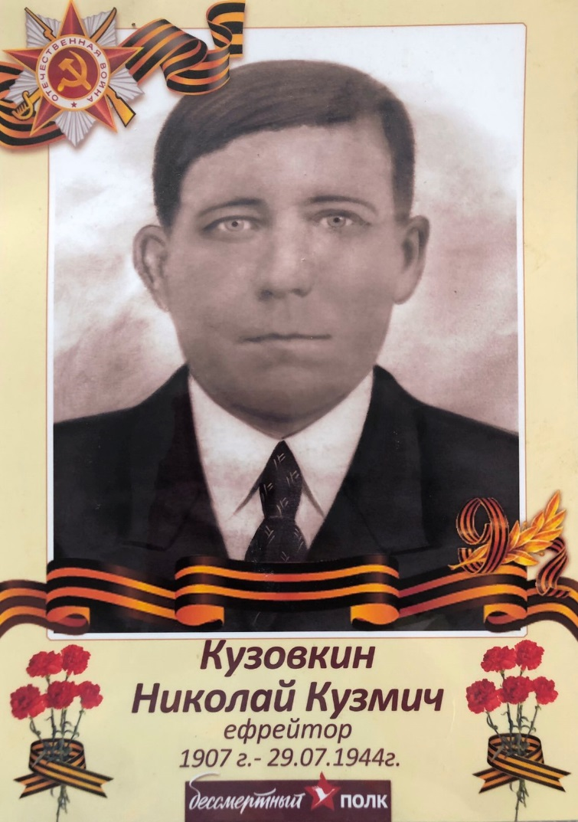

1907 г рождения. 08.11.1941г был призван на фронт в Воронежской области, Токайском р-не, деревня Копыл. Был в звании "ефрейтор". Погиб 29.07.44г на западной Украине, деревня Белосток, Вагоноремонтный завод. 20.05.44г был награждён медалью "За отвагу".

